Муниципальное автономное общеобразовательное учреждение
средняя общеобразовательная школа №3
Муниципального образования Гулькевичский район

«Герои Советского Союза – жители Гулькевичского района»

"кубани славный сын"

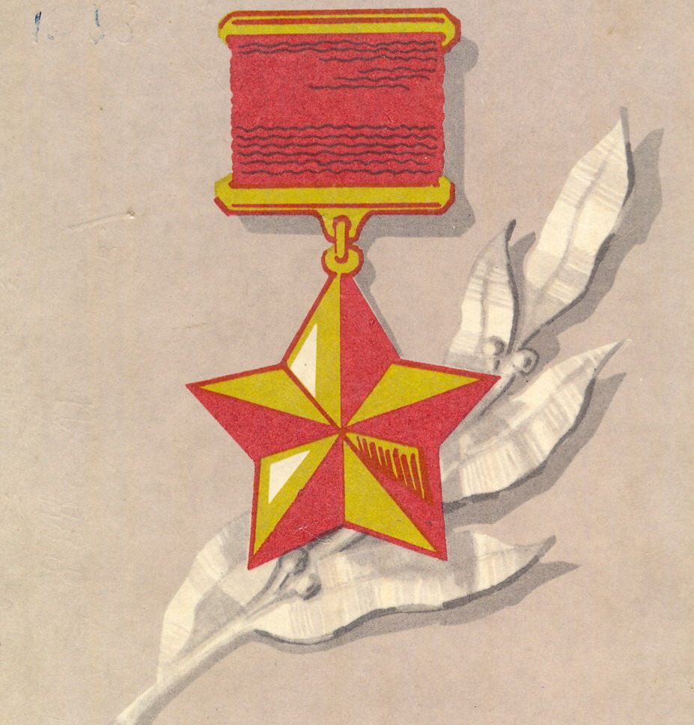

г.Гулькевичи
2011 год

Встаньте в строй, и живые и павшие,
Вы исполнили долг свой сполна.
Мы гордимся победами Вашими.
Ваши все сохраним имена!

К. Обойщиков

Наша страна находится в преддверии особого дня – Дня Победы, который наступает среди весны, когда радостно поют птицы, а земля дышит зеленью молодого хлеба. Каждый год мы отмечаем этот день и вспоминаем тех, живых и павших, кто уплатил непомерную цену во имя Победы.
Уходят из жизни свидетели и родственники тех, кто пережил тяжелейшие годы в жизни нашей страны. Вместе с ними теряются документы, извещения о гибели героев, их фотографии, письма. Сегодня ученики нашей школы делают все возможное для сбора и сохранения материалов о великом подвиге воинов, среди которых были и наши земляки. Память о пропавших без вести, о тех, кто пришел с войны, но не дожил до великого Праздника Победы, нужна прежде всего нам, живым. Мы должны брать пример с военного поколения. Их мужество, героизм, истинная любовь к Отчизне неоспоримы.
Чувство гордости охватывает меня при мысли о том, что среди защитников Родины был и наш земляк Илья Архипович Максименко, имя которого значится на аллее Славы, расположенной на территории города Гулькевичи.
Илья Архипович Максименко перед войной возглавлял один из гулькевичских колхозов. Когда на страну напал враг, он, несмотря на бронь, ушел на фронт добровольцем. Вместе с боевыми товарищами он прошел тяжелый и славный солдатский путь, защищая Батайск и Ростов-на-Дону, громя гитлеровцев на реке Молочной, освобождая Одессу, форсируя Днепр. Был ранен. Награжден медалью «За боевые заслуги».
Февраль 1945 года. Части 248-й стрелковой дивизии, в которой сражался Илья Архипович, форсировали реку Одер и завязали бои на ее левом берегу. Немецко-фашистское командование предприняло все меры, чтобы сбросить наши войска с плацдарма.
Тяжелые, кровопролитные бои не прекращались ни днем, ни ночью. 13 февраля 1945 года части дивизии овладели важной ключевой позицией обороны немцев – высотой с отметкой 14,0.
Но немцы, подтянув танки, бронетранспортеры и пехоту, остервенело начали контратаковать высоту. Отражая натиск врага, наши артиллеристы выкатывали орудия навстречу танкам. Орудийный расчет, в котором ефрейтор И.А.Максименко был наводчиком, действовал быстро и точно. Его орудие било без промахов бронебойными снарядами по танкам и осколочными – по пехоте. На поле боя уже было подбито два танка и валялись десятки вражеских солдат и офицеров, и вдруг фашисты обрушили на артиллеристов ураганный огонь минометов. Смертельно раненый Максименко упал на колесо орудия, уцепившись одной рукой за панораму: «Шрапнелью заряжай…», - прохрипел он старшине Никифорову, подхватившему его на руки. Ефрейтор пытался что-то сказать, но на губах уже пузырилась кровь.
Когда контратака врага была отбита, друзья по оружию принесли Максименко на наблюдательный пункт батареи. Из грудного кармана его гимнастерки позже извлекли пробитые осколками документы и залитую кровью страничку недописанного письма:
- У нас тут места тихие, зелёные, чем-то напоминают Кубань…
Письмо Ильи Архиповича домой дописывали всей батареей. Артиллеристы поклялись отомстить за смерть боевого товарища и начертать его имя на стенах поверженного рейхстага. И они сдержали эту клятву.
Указом Президиума Верховного Совета СССР от 31 мая 1945 года за героический подвиг, совершённый при форсировании Одера, Максименко Илье Архиповичу было посмертно присвоено звание Героя Советского Союза. Его имя навечно занесено в списки полка, в котором он служил. Его именем названы улицы в польском городе Дембно, где он похоронен, и городе Гулькевичи, откуда ушёл И.А. Максименко на свой бессмертный подвиг. В центре нашего маленького кубанского городка высится у Вечного огня Обелиск, на котором золотыми буквами высечено его бессмертное имя.
Быстро кружится колесо истории. Всё дальше уходит от нас время военной поры, но мы никогда не должны забывать тех, кому обязаны своей жизнью. Для нас дорог каждый, кто вернулся домой с победой или навсегда остался лежать в сырой земле – матушке. Помня о них, мы учимся достойно защищать рубежи Родины и трудиться во благо нашего Отечества, которое всегда искренне и благородно будем любить.

